

TECNOLÓGICO NACIONAL DE MÉXICO

Instituto Tecnológico de Chihuahua II

|  |
| --- |
|  |
| **PRÁCTICA 3** |
| Desarrollo de aplicaciones web |
|  |
| **[02/02/2016]**  Juan Humberto Chacón Holguín  13550355 |

**Conceptos de la práctica 3**

Encabezados

Para escribir encabezados se dispone de las etiquetas <h>.

Esta etiqueta viene acompañada de un número, desde el 1 hasta el 6, predefiniendo éstos el tamaño del encabezado. Así, <h1> sería el encabezado más grande mientras que <h6> sería el más pequeño.

Ejemplo:

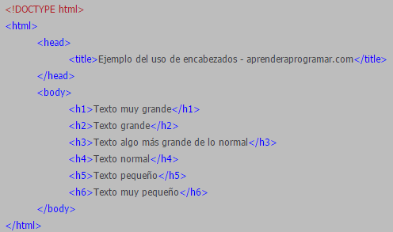

Imagen 1: Ejemplo de encabezados.

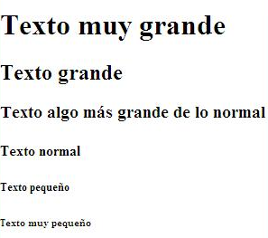

Imagen 2: Ejemplo de encabezados.

Eventos de la Etiqueta <input>

|  |  |  |
| --- | --- | --- |
| Evento | Valor | Descripción |
| onblur | script | El script corre cuando el elemento pierde el foco ya sea con el mouse o por navegación con tabulador. |
| onchange | script | El script corre cuando el valor de entrada ha sido modificado. |
| onfocus | script | El script corre cuando el foco se dirige hacia un elemento, ya sea con el mouse o por navegación con tabulador. |
| onselect | script | El script corre cuando el usuario selecciona texto de un campo de texto. |
| onkeydown | script | El script corre cuando se pulsa una tecla. |
| onkeypress | script | El script corre cuando se pulsa y se suelta una tecla. |
| onkeyup | script | El script corre cuando una tecla se suelta. |
| onclick | script | El script corre cuando se hace clic con el mouse. |
| ondblclick | script | El script corre cuando se hace doble clic con el mouse. |
| onmousedown | script | El script corre cuando el botón del mouse se pulsa cuando está encima de un elemento. |
| onmousemove | script | El script corre cuando el mouse se mueve mientras está sobre un elemento. |
| onmouseout | script | El script corre cuando el mouse se aparta de un elemento. |
| onmouseover | script | El script corre cuando el mouse se sita sobre un elemento. |
| onmouseup | script | El script corre cuando el botón del mouse se suelta cuando está encima de un elemento. |

<http://www.virtualnauta.com/html-etiqueta-input>

<http://aprenderaprogramar.com/index.php?option=com_content&view=article&id=489:encabezados-html-h1-a-h6-parrafos-aplicar-estilos-y-etiqueta-pre-texto-preformateado-ejemplo-cu00715b&catid=69:tutorial-basico-programador-web-html-desde-cero&Itemid=192>

<http://html.conclase.net/w3c/html401-es/present/styles.html>